Република Србија
НАРУЧИЛАЦ:
ГРАДСКА УПРАВА ГРАДА БОРА
Датум: 13.07.2023.године
Б О Р

Предмет: Позив за достављање понуде

Поштовани,

Позивамо Вас да у поступку набавке на коју се Закон не примењује на основу чл.27. став1. тачка1. ЗЈН, набавка добара – број: НН ГУ 91/2023 - Заштитна, дезинфекциона и хигијенска средстава за спровођење појачаних хигијенских мера за потребе запослених у Градској управи Бор, доставите понуду:

Предмет набавке: | Заштитна, дезинфекциона и хигијенска средства за спровођење појачаних хигијенских мера за потребе запослених у Градској управи Бор
Рок за достављање понуде: | 18.07.2023. године у 13⁰⁰ часова
Процењена вредност набавке: | 900.000,00 динара без ПДВ-а, односно 1.080.000,00 динара са ПДВ-ом.
Начин достављања понуде: | 1.попуњен потписан и скениран образац понуде на e-mail: nabavke@bor.rs или  2.попуњен и потписан образац понуде на fax: 030/423-179 или  3. попуњен и потписан образац понуде - лично или поштом на адресу Градска управа града Бора, ул. Моше Пијаде бр.3, 19210  с назнаком поступка за које се понуда доставља
Обавезни елементи понуде: | Попуњен и оверен образац понуде
Критеријум за избор најповољније понуде: | 1.Економски најповољнија понуда по основу  критеријума – цена  2. У случају једнаких понуђених цена предност за  избор имаће понуђач који понуди краћи рок  испоруке добара.
Особа за контакт и давање додатних појашњења: | Љиљана Пицуловић, 030/423-255 лок. 141  Додатна појашњења се траже и дају електронском поштом на e-mail: nabavke@bor.rs

ОБРАЗАЦ ПОНУДЕ
НН ГУ 91/2023 - Заштитна, дезинфекциона и хигијенска средства за спровођење појачаних хигијенских мера за потребе запослених у Градској управи Бор
НАЗИВ ПОНУЂАЧА:
СЕДИШТЕ:
УЛИЦА И БРОЈ:
МАТИЧНИ БРОЈ:
ПИБ:
ТЕКУЋИ РАЧУН И НАЗИВ БАНКЕ:
ОСОБА ОВЛАШЋЕНА ЗА ПОТПИСИВАЊЕ УГОВОРА:
КОНТАКТ ОСОБА:
ИМЕ И ПРЕЗИМЕ, ТЕЛЕФОН, E-MAIL АДРЕСА:
ЗАКОНСКИ ЗАСТУПНИК

Редни број | Врста производа | Једин.мере | Количина | Јединична цена у дин. без ПДВ-а | Јединична цена у дин. са ПДВ-ом | Укупна цена у дин. без ПДВ-а | Укупна цена у дин. са ПДВ-ом
1. | Убрус за руке, 400г, 6/1, беле боје, двослојни, квалитетни, густо мотани | Пак | 200
2. | Убрус за руке, беле боје, двослојни мањих димензија, 100% целулоза, паковање 2/1, са назнаком произвођача и осталих карактеристика на амбалажи  (Перфекс или одговарајући) | Пак | 350
3. | Сложиви  убруси бели, 100% целулоза, 20/1 (једна бала паковања 200листића) | Пак | 25
4. | Сложиви тоалетни листићи - бели, допуна, 100% целулоза, 40/1 (једна бала паковања 200листића) | Пак | 30
5. | Тоалет папир, 3-ослојни, паковање 24/1 (перфекс или одговарајући исте грамаже) са назнаком произвођача и осталих појединости на амбалажи | Пак | 30
6. | Тоалет папир, бели, целулоза 1/ 10 ролни | Пак. | 150
7. | Држач тоалет папира метални | Ком. | 50
8. | Папирнате салвете, двослојне 33 x33, 100% целулоза (100 ком) | Ком. | 10
9. | Течни сапун, допуна од 1 литар, амбалажа од јаче пластике.  Карактеристике: pH- неутралан, да штити и негује кожу, боја плава, мирис благе ноте.  Састав: 5-15% анјонских сурфактаната, < 5% а,фотерних сурфактаната, натријум бензоат, глукозиди, лимунска киселина, салицилна киселина, биљна уља. Доставити декларацију из које се може видети састав и извештај о здравственој исправности, не старији од годину дана. | Ком. | 250
10. | Течни сапун, са пумпицом, 500мл, амбалажа од јаче пластике.  Карактеристике: pH- неутралан, да штити и негује кожу, боја плава, мирис благе ноте.  Састав: 5-15% анјонских сурфактаната, < 5% а,фотерних сурфактаната, натријум бензоат, глукозиди, лимунска киселина, салицилна киселина, биљна уља. Доставити декларацију из које се може видети састав и извештај о здравственој исправности, не старији од годину дана. | Ком. | 160
11. | Дозери за течни сапун, пластични, бели, са деловима за уградњу | Ком. | 5
12. | Држач тоалетних листића-адеквaтни, пластика бела са поклопцем, са деловима за уградњу (Кендо или одг) | Ком. | 3
13. | Држач за сложиве убрусе зидни са типловима за уградњу, адекватни, пластика бела са поклопцем | Ком. | 3
14. | Освеживач за тоалет -куглице- бреф, паковање 3/1 | Ком. | 20
15. | WC Четка са држачем, бела | Ком. | 53
16. | Бриско са кофом са оцеђивачем | Ком. | 25
17. | Џогер четка дужа | Ком. | 2
18. | Џогер дршка дужа | Ком. | 27
19. | Допуне за бриска (кончасте) | Ком. | 50
20. | Пластична четка за подове | Ком | 25
21. | Брисач прозора сунђер –гума са продуженом подешавајућом дршком | кom. | 2
22. | Метла | Ком. | 50
23. | Ђубравник са дужом дршком | Ком. | 50
24. | Рукавице за чишћење и рибање | пари | 125
25. | Магични кухињски пешкир микрофибер, доброупијајући, дим. 70 x40 (Фино или одг. | Ком. | 7
26. | Крпа текстилназа брисање чаша, 100% памук, густ рад, квалитетније | Ком. | 5
27. | Микрофибер магичне крпе, дим. 32 x33цм, 80% полиестер, 20% полиамид | Ком. | 145
28. | Паковање трулекс крпа, 3/1 (85% вискоза, 15% полипропилен) | Ком. | 125
29. | Паковање трулекс крпа 5/1(85% вискоза, 15% полипропилен) | Ком. | 50
30. | Сунђер жути за прање посуђа, са зеленим абразивом 3/1, дуготрајни, квалитетнији | Ком. | 150
31. | Жице за судове – инокс спирала 2/1 (виледа или одг.) | Ком. | 9
32. | Креме за руке глицеринска са екстрактом камилице, у туби, 120мл | Ком. | 24
33. | Средство за чишћење стаклених површина са пумпицом, 750мл ("Cliо", Мер или одговарајуће) | Ком. | 70
34. | Средство за чишћење и дезинфекцију подова и равних површина, 1л.  Састав: 15-30% анјонски сурфакзанти, <5% нејонски сурфактанти, активна супстанца -персирћетна киселина (стабилизована мин. 0,5% m/m.), стабилизатори, деми вода. Доставити декларацију из које се може видети састав и извештај о здравственој исправности и Решење о упису у листу биоцида. | Ком. | 34
35. | Средство за уклањање каменца и осталих нечистоћа са санитарних и керамичких површина, 1л.  Састав: фосфорна киселина 20-30%, натријум лауреат сулфат 2-3%, pH 1-2. | Ком. | 25
36. | Течни детерџент за ручно прање посуђа, 800-1000мл.  Састав: 15-30% анјонски сурфакзанти, <5%  нејонски сурфактанти, глицерин,  активна супстанца -персирћетна киселина (стабилизована мин.  0,25% m/m.), стабилизатори, деми вода. Доставити декларацију из које се може видети састав и извештај о здравственој исправности и Решење о упису у листу биоцида. | Ком. | 65
37. | Средство за чишћење и дезинфекцију санитарних површина 750мл мирис: океан или сл. освежавајући (Доместос плави или одговарајући) | Ком. | 8
38. | Одмашћивач у спреју, 600мл, (Лава, Циф или одг.) | Ком. | 10
39. | Прашкасто средство за одмашћивање цевовода, кесица 60г("Ту бо фло" или одг.) | Ком. | 3
40. | Прашак – детерџент за прање веша, џак од 3кг, мирис: океан или сл.) (Мерикс или одг.) | Ком. | 6
41. | Сона киселина за одводе | Ком. | 28
42. | Канте за тоалет отпад са поклопцем - свинг (правоугаоне), веће 17-20л (Кераметал или одг. На слици у прилогу) | Ком. | 12
43. | Канте за купатила свинг за одлагање убруса, ваљкасте 16л инокс (Кераметал или одг. На слици у прилогу) | Ком. | 12
44. | Канте за отпад од квалитетне пластике, 25-40л са поклопцем са „клацкалицом“ (сива, крем или сл.) | Ком. | 2
45. | Корпа за смеће – обична, канцеларијска | Ком. | 50
46. | Кесе за смеће, ролне од 30ком,  (фино или одговарајуће) | Ком. | 50
47. | Освеживач за тоалет | Ком. | 50
48. | Апарат освеживач са тајмером  (Airwick или одг) | Ком. | 31
49. | Допуна за апарат са тајмером (Airwick или одг.) | Ком. | 50
50. | Средство за дезинфекцију, 650мл (Асепсол) | Ком. | 125
51. | Алкохол за дезинфекцију, 70%, 1л | Ком. | 50
Укупно за уплату:

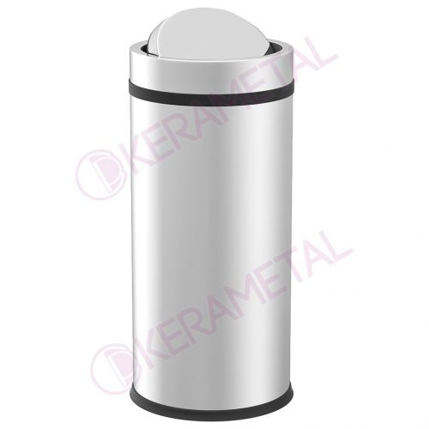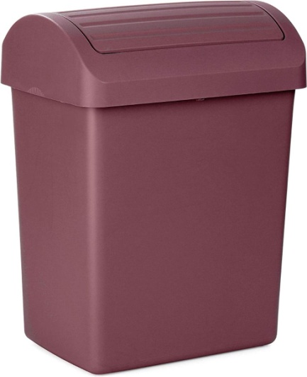

НАПОМЕНА: Oбавезно напоменути уколико нисте у систему ПДВ-а. Понуда је одговарајућа уколико садржи све тражене производе. Потребно је да рок трајања сваког појединог производа, у моменту испоруке, не буде краћи од 6 месеци од дана истицања рока трајања. Испоруке за сваку локацију морају бити достављене посебно упаковане, на начин да се лако може проверити садржај и преузети. Количина и врста робе која се испоручује из делова и по локацијама дефинисаће се писаним налогом од стране лица именованог испред наручиоца.

Рок испоруке добара: | ____ данa од дана закључења уговора (не више од 5 дана). Испоруку извршити из 2 дела:  У оквиру првог дела испоруке: Сва хигијенска средства обухваћена спецификацијом и ½ средстава обухваћених тачком 1,2,3,4 и 5 наведене спецификације, Испоруку извршити у року од 5 дана. Други део испоруке: Другa половинa преосталих средстава под 1,2,3,4 и 5 Испоруку извршити у року од 5 дана од дана давања налога од стране именованог лица испред наручиоца, а најкасније у року од 3 месеца од дана закључења уговора.
Место испоруке: | Градска управа града Бора, Моше Пијаде 3 и зграда у улици Николе Пашића 14, лице задужено од стране Наручиоца за пријем добара је: Љиљана Марковић Луковић.
Рок плаћања: | По издавању електронске фактуре кроз систем електронских фактура, са свим приложеним овереним пратећим прилозима у складу са предметом Уговора, у законском року од 45 (четрдесетпет) дана.  Рачун -отпремница се доставља у 2 примерка, с тиме што иста мора бити оверена од стране задуженог лица наручиоца и као таква се прилаже уз рачун кроз систем е-фактура.

Место: __________ Понуђач

Датум: __________ ___________________

